Pedro apóstol. (Hechos cps 4 a 12)

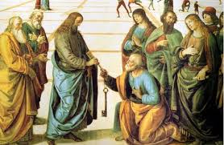

Los catequistas deben mirar a Pedro como reflejo de una autoridad acogedora en la Iglesia. Por voluntad de Jesús, Pedro fue cabeza de la Iglesia. Cometió errores, pero fue el más fiel y siempre seguidor de Jesús. Sin quererlo, el cristiano asocia a Pedro con sus sucesores, los papas de cada momento. Después de Jesús, es la figura central de los relatos evangélicos. Es el representante de los demás apóstoles.

La historia de los primeros cristianos se identifica ya desde el principio con la autoridad moral y apostólica que Jesús había conferido al Apóstol Pedro, aquel al que Jesús le había dicho: "Tú eres Pedro y sobre esta piedra edificaré mi Iglesia. Y las puertas del infierno no prevalecerán sobre ella (Mt . 13. 16-28). Y se lo confirmó en la última aparición junto al Lago de Galilea: Apacienta mis corderos, apacienta mis ovejas (Jn. 21 15-18)

Fue su primer acto al marchar Jesús, pedir la elección del reemplazante del traidor Judas. Era una confianza total en el futuro y en las luchas que se avecinaban pues la obra del Maestro tenía que seguir adelante. Empleada la costumbre de echar a suertes, los hermanos presentaron dos seguidores de Jesús: Simón, el justo, y Matías (Hech 1. 12-26). Salió elegido Matías, que quedó agregado al Grupo de los 12.

Una vez que vino el Espíritu Santo, se terminó todo temor. Pedro, junto con Juan, predicó con verdadera pasión que había llegado el tiempo de la salvación

En el libro de los Hechos se narra cómo, el Sanedrín llamó a Pedro y Juan, después de la curación del paralítico y les prohibió hablar en nombre de Jesús, añadiendo severas amenazas. Pedro les respondió: ¿Os parece justo delante de Dios que os obedezcamos a vosotros antes que a Dios? Nosotros no podemos dejar de proclamar lo que hemos visto y oído" (Hech 4.20)

Los Apóstoles siguieron predicando el nombre del Jesús y haciendo nuevos adeptos, de los que en el sanedrín llamaban "secta" de los nazarenos. Pero a los Apóstoles no les interesaba ni asustaba lo que dijeran, sino cumplir con fidelidad lo que debían hacer y el Señor Jesús les había mandado.

Hacían muchos signos y milagros y el pueblo iba cada vez más a oírles. Les volvieron a encerrar en la prisión, y el ángel les sacó yendo al templo a seguir predicando el nombre de Jesús. Cuando fueron a traerlos al tribunal, la prisión estaba vacía y ellos en el templo hablando de nuevo. Pedro volvió a responderles: "Hay que obedecer a Dios antes que a los hombres" (Hch 5.29)
Los volvieron a meter en la cárcel y los castigaron con la flagelación, pero volvieron gozosos de haber sufrido por el Señor Jesús. Pedro era el animador de la comunidad con plena autoridad. Se había terminado el tiempo de los miedos.
Cuando vino luego la fuerte persecución con la muerte del diácono Esteban (año 37) y la marcha de muchos hermanos de Jerusalén para no morir, Pedro tuvo que marchar. Viajó por Samaria y Cesarea, anunciado el mensaje de Jesús y haciendo, como los demás apóstoles, todo lo que podía para que el nombre de Jesús fuera conocido por todo el mundo .

En Cesarea el centurión Cornelio le llamó para que les dijera a él y a toda la familia qué debían hacer para ser seguidores de Jesús y Pedro se presentó para bautizar a toda la familia. (Hech 10. 1- 48).

De nuevo en Jerusalén fue apresado como dirigente importante de los seguidores de Jesús y la comunidad fue aumentando. Conoció la muerte de Santiago, el hermano de Juan, el año 45. por parte de Herodes, en un momento en que el Sanedrín decidía, al no haber procurador romano. Estaban esperando que pasara la pascua para hacer lo mismo con Pedro, ya detenido en la cárcel. Pero por la noche un ángel lo libero milagrosamente. Después de haber avisado a los hermanos que, reunidos, oraban por su liberación, marchó de Jerusalén, posiblemente a Antioquia. Es probable que entonces su labor fue eficaz. Fue el lugar donde los cristianos fueron llamados con este nombre. (Hech 11.26)

Estaba en Jerusalén cundo Pablo y Bernabé viajaron con una limosna y para dejar en claro que había que liberar a los convertidos gentiles de la ley de Moisés; de la circuncisión y de los alimentos prohibidos. Pedro habló de manera abierta en favor de la libertad de la fe para compensar lo que Santiago no compartía, ya que reclamaba la ley judía para todos.

Después su figura desaparece del libro de los Hechos y se supone que hizo diversos viajes por algunas de las comunidades que iban surgiendo en las regiones de Asia. La pista de Pedro se pierde desde su liberación, ya que el autor del libro de los Hechos, Lucas, como compañero de Pablo, todo el resto del escrito lo dedica a este Apóstol.

La tradición nos dice que estuvo en Roma un tiempo y que en ella murió en la persecución de Nerón el año 64 o él 65. Nos dice también la tradición que pidió a los verdugos que no le crucificaran sin más, que no era digno de morir como el maestro por haberle negado tres veces. Les pidió que le crucificaran cabeza abajo. Por eso se le presenta con la cruz de su martirio invertida.

Desde su estancia en Roma y su entierro en los campos vaticanos, donde luego se construiría un templo y siglos después la gran basílica de S. Pedro del Vaticano, la Iglesia católica considera a los obispos de Roma como principales representantes de la autoridad en la Iglesia, del magisterio y de la jerarquía, rasgo discutido por las iglesias ortodoxas y negado por las protestantes, que invocan la estancia en Antioquia y en Jerusalén.

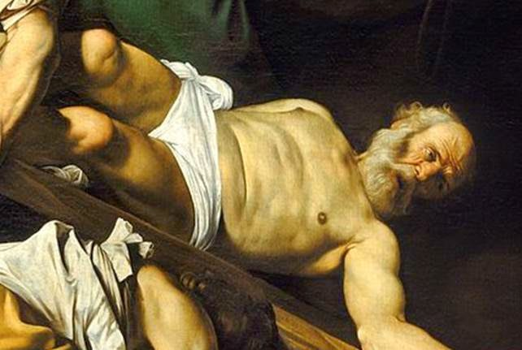

Su Magisterio

El concepto de magisterio se refiere esencialmente en la Iglesia al deber y al derecho de enseñar, que Jesús dios a los Apóstoles como grupo dirigente y a Pedro como autoridad singular. No se debe confundir con el concepto de Jerarquía, equivalente a autoridad o con Primado, que alude a la situación de primer lugar.

La Iglesia católica entiende el Magisterio como la autoridad y la misión que confía a los Apóstoles y se deriva del Mandato misional. Id y enseñad.

La conciencia de unión de los discípulos fue aumentando cada vez más. Con sus gestos y sus palabras Jesús tendió a fomentarla. La podemos descubrir si analizamos todo lo que el Maestro manifestó para dar a entender su profunda amistad con ellos.

- Reúne discípulos en torno suyo y escoge a los de más variada condición: pescadores, recaudadores, del grupo del Bautista, hasta miembros del Sanedrín o gente principal. (Mt. 4.18)

- Selecciona doce que le siguen más estrechamente y los distingue con su amistad singular basada en la elección que Jesús hace de ellos . (Mc. 3.14)

- Los llama Apóstoles, o enviados, y desarrolla su conciencia de elegidos, amigos no siervo, mensajeros y no sólo embajadores. (Lc. 16.13)

- Les prepara especialmente en el arte de predicar y les da instrucciones sabias en referencia a la salvación y al perdón de los pecados. (Mc. 4. 34)

- Les transmite poderes singulares, y hasta divinos, como el perdonar los pecados o someter a los espíritus. (Lc. 22. 10. y Jn. 20.23)

- Les envía por todo el mundo a predicar y a bautizar en su nombre, sin limitacion de lugar y de tiempo, pues su misión es universal. (Mc. 16. 20; Jn. 20. 21)

Por sus hechos y palabras, quedó evidente que Jesús quería una Iglesia. Mostraba en todo momento el deseo de que sus discípulos se mantuvieran unidos con El y se consideraran miembros de su grupo elegido. Jesús reclamó el seguimiento de sus discípulos de forma personal. Llamó a cada uno de manera concreta, individual, muy propia de un Maestro que tiene autoridad sobre ellos. Y cb ellos extiende su llamada a todos los que van a entrar en la comunidad de creyentes

Les decía que había llegado el momento de una nueva vida. Y les anunciaba que era preciso encontrar la salvación a su lado, haciendo penitencia, que es el paso de entrada a la unión con el mismo Señor Jesús.

Se dedicó a anunciar el Reino de Dios a toda clase de gente, dejando a cada uno la libertad de aceptar o de rechazar lo que El enseñaba. Pero evidentemente deseaba que todos llegaran a la situación de la verdad,.

A sus seguidores les llamaba "pequeño rebaño", "amigos", "discípulos". El se llamaba "maestro", "camino", verdad", "vida", "luz", "enviado", "vid", etc., expresiones toda que aluden a unidad e interrelación. Recordó que los elegidos por Dios para seguirle reciben nueva vida, don, gracia viva que hay que agradecer.

Las catequesis de Pedro
La figura de S. Pedro ha sido primordial en la Historia de la Iglesia desde los tiempos de Jesús. Lo ha sido también en el relato evangélico de los hechos de Jesús. De una u otra forma está muy presente en las principales escenas de la vida pública del maestro y el maestro le puesto por nombre piedra, ya que con el va a comenzar a construir la Iglesia. No es sólo por su protagonismo sino por la predilección que Jesús muestra por su figura. Es una elección divina, no una circunstancia humana.
Los Discípulos siempre recordaron esto después de la partida del Señor y Pedro quedó como representante de la naciente comunidad. Su autoridad no era de mando, sino de servicio, no jurídica sino carismática. Tomó el protagonismo pues se consideró elegido para ello por Jesús. “Tú eres Pedro (piedra) y sobre esta piedra edificaré mi Iglesia”.
En la última aparición del resucitado junto al Tiberiades se confirmó su elección… “Apacienta mis corderos… apacienta mis ovejas. (Jn 21. 15. 16-17)
1. Datos de los Evangelios.

Los datos bíblicos son los únicos elementos contemporáneos para construir su biografía. Figura en cabeza de los 12 discípulos elegidos como Apóstoles. Es llamado por Jesús cuando estaba pescando en el Lago de Tiberíades, lo cual no quiere decir que fuera pescador, ya que el lago no era suficiente para la subsistencia de personas o de grupos.

Su nombre de Simón, fue cambiado por el mismo Jesús en piedra o Pedro (Cefas) (Jn. 42. Mt. 18. 18). Estaba, “o había estado“, casado; era hijo de Juan (Bar Jona en Mt. 16.17) y siguió a Jesús con su hermano Andrés, siendo ambos de Betsaida, aunque vivían en Cafarnaum. (Mc. 1. 29). Jesús residió en su casa. En una ocasión curó de fiebres a su suegra (Mc. 1. 29) Pedro estaba siempre cerca de Jesús (en Jerusalén, en el Tabor, en la pesca milagrosa, en la tormenta del Tiberíades, en la multiplicación de los panes y peces, en la Última Cena, en el monte de los olivos, en el patio de Anás…)

Es normal que después de la muerte de Jesús él se presentara como soporte y defensa de la Comunidad que Jesús quiso hacer con sus seguidores a las espera de los designios del cielo. Jesús le había confiado la misión de fortalecer al grupo. “Jesús le dijo: Simón, Simón, mira que Satanás os ha reclamado para zarandearos como a trigo; pero yo he rogado por ti para que tu fe no falle; y tú, una vez que hayas regresado, fortalece a tus hermanos. Y Pedro le dijo: Señor, estoy dispuesto a ir contigo tanto a la cárcel como a la muerte. (Lc 22. 32-34)

Es el que, mientras esperan la venida del Espíritu Santo, pidió la sustitución de Judas por otro discípulo a fin de mantener el grupo de los Doce. Fue el que inició los discursos apostólicos después de recibir el Espíritu Santo en Pentecostés, al sentirse fuerte y lleno de valor para enfrentarse a la muchedumbre que se acercó y luego ante el Sanedrín, el mismo tribunal que condenó a muerte al Maestro...
Destacó como portavoz natural del grupo apostólico en diversidad de ocasiones, por ejemplo cuando, en Cesarea de Filipo, el centurión romano Cornelio reconoció que Jesús es el Mesías (Hechos 10. 1-15), como el mismo Pedro lo había confesado cuando andaba en vida con el Señor en la ribera del Genezaret, en Tacna, que confesó la divinidad de Jesús y recibió poder de perdonar y de ser el fundamento, la piedra, sobre la que se construiría la Iglesia. (Mt. 16. 16-19). Bautizó al Centurión que le había mando a llamar para que les dijera lo que debían hacer.. Y justificó ante la comunidad de Jerusalén lo correcto de su apertura a los gentiles.

Y luego fue él quien tuvo que luchar, junto con S. Pablo, para que todos los convertidos entendieran que el Antiguo Testamento había terminado y empezaba otra etapa en la Historia de los hombres. Se opuso a mantener las costumbres judías con los paganos que se hacían cristianos (circuncisión, alimentos impuros, el sábado)

Es interesante recordar lo que se ha llamado muchas veces Primer Concilio de la Iglesia católica, el llamado Concilio de Jerusalén, aunque no fue objetivamente tal, sino una reunión de autoridades morales dirigidas por Santiago, que era obispo en la ciudad y por San Pedro. Se realizó en torno al año 50 d. C.

Se decidió que los gentiles convertidos al cristianismo no estaban obligados a mantener la mayor parte de las normas derivadas de la Ley de Moisés, incluyendo las relativas a la circuncisión de los varones o el rechazo de alimentos que los judíos consideraban impuros: el cerdo, los alimentos sacrificios paganos o de sacrificios en el templo de Jerusalén.

El Concilio, cuyos miembros eran todos judíos, recomendó el rechazo a comer carne con su sangre o de animales no sacrificados de buena manera y se rechazó sólo lo relativo a idolatría, a fornicación y (Hechos cap.15) otros datos que también S, Pablo relata y refleja sus recuerdos en la carta a los Gálatas. (Gal 2.1-10)

La intervención de Pedro fue clara: "Hermanos: sabéis cómo Dios intervino en medio de vosotros ya en los primeros días, cuando quiso que los paganos escucharan de mi boca el anuncio del Evangelio y abrazaran la fe. Y Dios, que conoce los corazones, se declaró a favor de ellos, al comunicarles el Espíritu Santo igual que a nosotros. No ha hecho ninguna distinción entre nosotros y ellos, sino que purificó sus corazones por medio de la fe. ¿Queréis acaso mandar ahora vosotros sobre Dios? ¿Por qué queréis poner sobre el cuello de los discípulos un yugo que ni nuestros padres fueron capaces de soportar, ni tampoco nosotros? Según nuestra fe, la gracia del Señor Jesús es la que nos salva, del mismo modo que a ellos.»
Toda la asamblea guardó silencio y escucharon a Bernabé y a Pablo, que contaron las señales milagrosas y prodigios que Dios había realizado entre los paganos a través de ellos" (Hechos 15. 5-11)

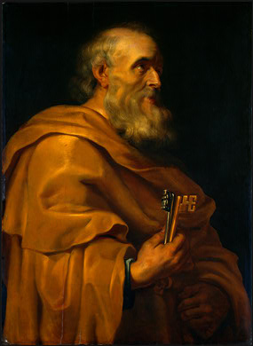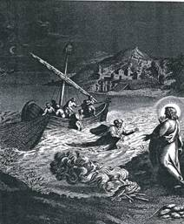

La autoridad de San Pedro procedió desde el primer momento de determinadas decisiones de Jesús a su respecto, que permanecieron en el recuerdo de los demás Apóstoles.

Jesús trató a Pedro con singularidad, lo que le dio ante el grupo apostólico el prestigio necesario para mantener al grupo unido después de la muerte del Señor. En ocasiones le tuvo que corregir, como cuando le llamó “Satanás, tentador”, porque le intentó disuadir de ir a Jerusalén (Mc. 8. 33). Pero le miró siempre como la piedra fundamental de la Iglesia que Jesús quería dejar en el mundo.

2. Después de la Resurrección

Pedro sobresalió en su entrega total al Señor (Mt. 16. 16-19) Cuando arrestaron a Jesús, Pedro siguió con riesgo a la comitiva. Temeroso de ser detenido, negó ser su discípulo, según se lo había predicho el maestro. (Mc. 14. 16-21 y 66-72) Y en la Resurrección Jesús se le apareció personalmente (Lc 24.34)

Su protagonismo directivo aumentó hasta pasar por jefe del grupo surgido del mensaje del Maestro. Fue el primer discípulo que vio a Jesús después de resucitado (Lc. 24. 34; y 1 Cor. 15. 5). El recibió un encargo especial de predicar el Evangelio entre los judíos, como los otros Apóstoles fueron enviados a diversos lugares del mundo conocido.
Tuvo un papel importante en la primera Iglesia de Jerusalén. Sus dos discursos, después de recibir el Espíritu Santo, son conmovedores y muy oportunos (Hech. 2 14-36). Le llavaron tales discursos ante los tribunales del Templo, dominados por los saduceos. Es el que da la cara en esos tribunales (Hch 4. 1-21) y el que hace curaciones portentosas (Hech. 3. 1-11).
También asumió la primera evangelización de los gentiles (Hech. 15) y se enfrentó a quienes no entendían la apertura universal del mensaje o exigían la circuncisión.
El mismo Pablo, tres años después de convertirse, acudió a visitarle para cerciorarse en la fe. Aunque también Pablo, según el mismo relata tuvo ciertas disensiones con en la ciudad de Antioquía. El incidente se refleja en la epístola de Pablo a los Gálatas 2: 11-14. Pablo recuerda que “Pedro no procedía en un tiempo rectamente, ya que cuando había judíos no iba comer con los paganos. Fue cuando vino a Antioquía, y yo le resistí cara a cara, porque era de condenar. Pues antes que viniesen algunos de parte de Santiago, comía con los gentiles; pero después que vinieron, se retraía y se apartaba, porque tenía miedo de los de la circuncisión. Y en su simulación participaban también los otros judíos, de tal manera que aun Bernabé fue también arrastrado por la hipocresía de ellos.

Sin embargo el mismo Santiago recordó que Pedro bautizó a los gentiles con el centurión Cornelio de Cesarea y dijo a los reunidos:

Varones hermanos, oídme. Simón ha contado cómo Dios visitó por primera vez a los gentiles, para tomar de ellos pueblo para su nombre.
Y con esto concuerdan las palabras de los profetas, como está escrito: «Después de esto volveré y reedificaré el tabernáculo de David, que está caído; y repararé sus ruinas, y lo volveré a levantar, para que el resto de los hombres busque al Señor, y todos los gentiles, sobre los cuales es invocado mi nombre, dice el Señor, que hace conocer todo esto desde tiempos antiguos».
Por lo cual yo juzgo que no se inquiete a los gentiles que se convierten a Dios, sino que se les escriba que se aparten de las contaminaciones de los ídolos, de fornicación, de ahogado y de sangre. Hechos 15:13-20

3. Promotor de la fe.

La figura de Pedro no es la del gobernante y animador de la Iglesia de Jerusalén, aunque era el representante en los primeros momentos después de la partida de Jesús. Es más bien la del predicador que camina anunciando al Salvador.
El año 44 Herodes Agripa ejecutó a Santiago, el hermano de Juan, y encarceló a Pedro, a fin de ofrecerle como espectáculo en la Pascua judía y congraciarse con las autoridades del Templo. (Hch 12. 3-19).
Dios lo libró de la prisión por medio de un ángel; y Pedro huyó a otro lugar para seguir ejerciendo su misión evangelizadora. Es probable que se dirigiera entonces a diversas localidades del entorno.
En el 50, cuando se discute en Jerusalén las obligaciones de los convertidos del paganismo, Pedro impulsó, con Pablo que estaba presente, la actitud de la libertad cristiana y el rechazo de la Ley como norma ya superada (Hech. 15. 7).
Su presencia en la gran comunidad cristiana de Antioquía después del año 50 parece cierta. Luego se desplazó tal vez por Anatolia y acaso estuvo en Corinto, el puerto romano central de la región. A la muerte de Jesús, la figura de Pedro es menos precisa.

Si bien, varios de los evangelios, tanto canónicos como apócrifos, dejan entrever que había tenido un vínculo especial con Jesús. En Lucas 24:34 se narra una comunicación especial del resucitado a Pedro, por ejemplo.
El Evangelio de Mateo no vuelve a nombrar a Pedro tras haber este negado conocer a Jesús. El autor de Hechos de los Apóstoles, sin embargo, presenta a Pedro como una figura crucial de las comunidades paleocristianas; es él quien preside la selección para la sustitución de Judas Iscariote (Hechos 1:15-26), él quien toma la palabra y se dirige a la multitud el día de Pentecostés (Hechos 2:14-41), él quien castiga la mentira de Ananías y Safira a los Apóstoles (Hechos 5:1-11), él quien es examinado públicamente por el Sanedrín junto con Juan (Hechos 4:7-22, Hechos 5:18-42).
Fue el primer apóstol que supuestamente obra un milagro público: tras invocar el nombre de Jesús, los cristianos afirman que cura milagrosamente a un hombre a las puertas del templo de Jerusalén (Hechos 3:1-10). En otra oportunidad, la Biblia afirma que resucita a una mujer (Hechos 9:36-43).

Se reafirmó juez en el caso de Simón el Mago, quien pretendió comprar por dinero el poder de invocar al Espíritu Santo (Hechos 8:14-25). Emprendió misiones en Lida, Jaffa (Joppe) y en otros lugares (Hechos 9:18-42) y Cesarea (Hechos 10:1-33).

De acuerdo con los Hechos de los Apóstoles, Pedro y Juan fueron enviados de Jerusalén a Samaria, Palestina (Hechos 8.14) para invocar al Espíritu Santo que descendiera sobre los fieles abundantes de aquella región.
Posteriormente, Pablo de Tarso, luego de su conversión y de tres años de residencia en Arabia y Damasco, fue a Jerusalén a conocer a Pedro, con quien estuvo quince días (Gálatas 1.17-18).
Aproximadamente en el 42-44 d.C. Pedro, quien se hallaba en Jerusalén, fue encarcelado por el rey Herodes Agripa I, pero fue liberado por un ángel. Después de su liberación milagrosa, Pedro salió de Jerusalén para marcharse a "otro lugar" (Hechos 12:1-18).
La Iglesia, por ser Comunidad de los seguidores de Jesús y vivir en este mundo, necesita una autoridad que haga posible cumplir su misión. La autoridad de la Iglesia tiene sentido de Jerarquía, que significa autoridad por motivo religioso. Por lo tanto no se reduce a una simple labor humana.
- Se apoya en la voluntad de Jesús, que eligió a los Apóstoles y a Pedro para ejercerla. "Tú eres Pedro y sobre esta piedra edificaré mi Iglesia y el poder del sepulcro no dominará sobre ella. Te doy las llaves del Reino de Dios y lo que ates en la tierra quedará atado en el cielo y lo que desates en la tierra será desatado en el cielo." (Mt 16. 18-20).
- Se ejerce de forma colegial, que significa solidaria, compartida y ordenada. Fue toda la comunidad apostólica la que recibió la autoridad del Señor y no sólo Pedro. La autoridad de los Apóstoles se orientaba a la proclamación del mensaje salvador. "Quien a vosotros escucha a mi escucha y el que os rechaza, me rechaza mí y, por lo tanto, rechaza al que me ha enviado."(Lc 10 .16)

Los últimos años de la vida de San Pedro están envueltos en la leyenda, pues sólo pueden reconstruirse a partir de relatos muy posteriores. Posiblemente se trasladó a Roma, donde habría ejercido un largo apostolado justificativo de la futura sede del Papado: la Iglesia romana considera a San Pedro el primero de sus papas.

Allí fue detenido durante las persecuciones de Nerón contra los cristianos, y murió crucificado. Una tradición poco contrastada sitúa su tumba en la colina del Vaticano, lugar en donde el emperador Constantino hizo levantar en el siglo IV la basílica de San Pedro y San Pablo.
Caravaggio Muerte de S. Pedro

4. Cabeza en Roma

Su estancia en Roma aparece unánime en la tradición. De la capital del Imperio fue considerado primer Obispo y en Roma debió ser crucificado entre el 64 y el 67, que son los años de la persecución anticristiana de Nerón. La tradición se inclina por el año 67, dos o tres años después de Pablo. Su enterramiento debió de darse en la colina del Vaticano, entonces en las afueras de Roma, desde luego cerca del circo de Calígula y Nerón.
Según la Tradición, Pedro y Pablo habrían sido los fundadores de la Iglesia en Roma y habrían elegido a Lino como sucesor, de acuerdo con Ireneo de Lyon en su libro Contra las Herejías (III,3:2-3).
Eusebio de Cesárea (263-339) relata que cuando Pedro le hace frente a Simón el Mago (mencionado en Hechos 8) en Judea, Simón huye a Roma donde los romanos le consideraron como un dios. De acuerdo con Eusebio, su suerte no duró mucho, ya que Dios envió a Roma a San Pedro y Simón quedó apagado y destruido. (Historia Eclesiástica II, 14-15)
El texto de la carta que se le atribuye (1 Pedro 5.13), expresa saludos para los hermano y alude a que se escribe dese “la Iglesia que está en Babilonia”. La referencia es sin duda una metáfora del Imperio romano.
En algunos apócrifos de los primero siglo se mantiene esa referencia, que solo se borrará después del llamado Edicto de Milan (313) Muchos estudiosos de la Biblia creen que "Babilonia" es una metáfora del Imperio romano pagano en el momento en que perseguía a los cristianos, antes del Edicto de Milán en el año 313: quizá específicamente referenciando algún aspecto de la dominación de Roma (la brutalidad, la codicia, el paganismo).
En 4 Esdras, 2 Baruch y en los Oráculos sibilinos, "Babilonia" es un nombre críptico para referirse a Roma. Reinhard Feldmeier especula que "Babilonia" se utiliza para referirse a Roma en 1 Pedro 5.13. En Apocalipsis 17.9 se dice que ella se sienta en "siete montes", normalmente entendido como las siete colinas de Roma. Una moneda romana acuñada bajo Vespasiano (70 dC) representa a Roma como mujer sentada sobre siete colinas.
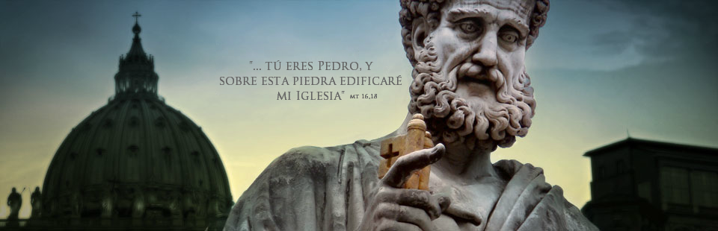
Eusebio de Cesarea declara que “Clemente de Alejandría en el sexto libro del Hypotyposeis cita la historia. Y el obispo de Hierápolis llamado Papías se le une a él en testificar que Pedro menciona a Marcos en la primera epístola, que dicen ellos compuso en Roma, y ​​él mismo lo indica, cuando él llama a la ciudad figurativamente, Babilonia. Y como él lo hace en las siguientes palabras: "La iglesia que está en Babilonia, elegida juntamente con vosotros, y Marcos mi hijo, os saludan." (1 Pedro 5.13)
La tradición católica tiene claro que Pedro acabó sus días en Roma, donde fue obispo, y que allí murió martirizado bajo el mandato de Nerón en el Circo de la colina vaticana o en sus proximidades. Y que allí fue sepultado a poca distancia del lugar de su martirio. Es seguro que a principios del siglo IV el emperador Constantino I el Grande mandó construir una gran basílica sobre su sepultura.
Clemente Romano, en su Carta a los Corintios (80–98 d.C.), habla del martirio de Pedro en los siguientes términos: Más dejemos los ejemplos antiguos y vengamos a los luchadores que han vivido más próximos a nosotros: tomemos los nobles ejemplos de nuestra generación. Por emulación y envidia fueron perseguidos los que eran máximas y justísimas columnas de la Iglesia y sostuvieron combate hasta la muerte. Pongamos ante nuestros ojos a los santos apóstoles. A Pedro, quien, por inicua emulación, hubo de soportar no uno ni dos, sino muchos más trabajos. Y después de dar así su testimonio, marchó al lugar de gloria que le era debido.
Lactancio relata en su obra Sobre la muerte de los perseguidores (318 d.C) lo siguiente: Y mientras Nerón reinaba (54-68), el Apóstol Pedro vino a Roma, y, a través del poder de Dios que le encomendó, obró ciertos milagros, y, convirtió a muchos a la verdadera religión, construyendo un templo fiel y firme para el Señor. Cuando Nerón oyó hablar de esas cosas, y observó que no sólo en Roma, sino en cualquier otro lugar, una gran multitud se rebelaban todos los días contra la adoración de ídolos, y, condenando sus viejas costumbres, se acercaban a la nueva religión, él, un despreciable y perverso tirano, se apuró para arrasar el templo celestial y destruir la verdadera fe. Él fue el primero en perseguir a los siervos de Dios. Él crucificó a Pedro y él mató a Pablo.
El Evangelio de Juan sugiere, en su característico estilo alegórico, que Pedro fue crucificado Juan 21. 18-19.
Algunos retrasan la redacción de este evangelio hasta fines del siglo I o principios del siglo II, por lo que consideran su testimonio de menor relevancia. Pedro de Alejandría, que fue obispo de esa ciudad y falleció en torno a 311, escribió una epístola de nombre sobre la Penitencia, en la que dice: «Pedro, el primero de los apóstoles, habiendo sido apresado a menudo arrojado a la prisión y tratado con ignominia, fue finalmente crucificado en Roma»
Orígenes, en su Comentario al libro del Génesis III, citado por Eusebio de Cesarea en su Historia Eclesiástica (III, 1), dice que Pedro pidió ser crucificado cabeza abajo por no considerarse digno de morir del mismo modo que Jesús.
Lo mismo relata Jerónimo de Estridón en su obra Varones ilustres (De Viris Illustribus).
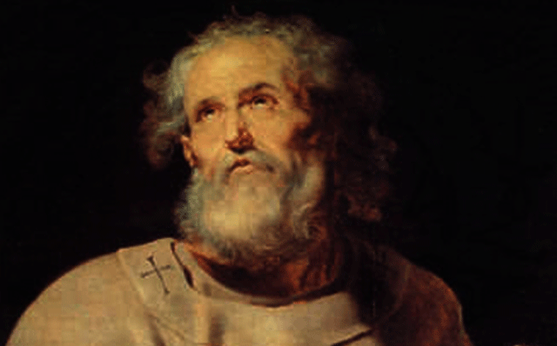
Flavio Josefo relata que la práctica de crucificar criminales en posiciones distintas era común entre los soldados romanos. Pero fue Eusebio el primero que resaltó la idea de que Pedro «fue crucificado con la cabeza hacia abajo, habiendo él mismo pedido sufrir así». Sin embargo, la profecía de Jesús acerca de la muerte de Pedro no fue tan específica.
El primero que testifica su muerte por crucifixión fue Tertuliano en el siglo III. El lugar de la sepultura fue ya exaltado por palabras del presbítero romano Gayo, que recogía Eusebio de Cesarea en el siglo III. Sobre esa tradición se asentó luego el sentimiento de la supremacía de Roma, y del Obispo romano, sobre la Iglesia entera, iniciándose la capitalidad del "Papa", defensor de la fe, Pastor supremo, "sucesor de Pedro.
A partir del siglo XI la Iglesia Oriental negó esa autoridad del obispo de Roma (papa) de forma explícita, aunque las rivalidades con Antioquía proceden ya de los tiempos de Nicea (323) y Constantinopla (385). La oposición a la teoría de la sucesión petrina por parte del obispo romano fue una de las causas de la Reforma protestante del siglo XVI. Las oposiciones ideológicas del siglo XIX y del XX han sido numerosas.
Pero la significación de Pedro en la Iglesia, y de sus sucesores romanos posteriormente, se ha mantenido hasta nuestros días como doctrina importante en el pensamiento católico y como práctica de hecho, por encima de las demás consideraciones especulativas. La fiesta religiosa de la Cátedra de san Pedro en Roma se celebra en Occidente el 22 de Febrero; y el recuerdo de la muerte de San Pedro y San Pablo el 29 de Junio se halla revestido también de notable antigüedad.

Los datos que hay sobre la basílica que Constantino decidió construir fue consagrada el 18 de Noviembre del 326. Parece probado que, bajo el subsuelo, se dejaron intencionadamente los restos de otro templo más antiguo y en el cual se ofrecieron plegarias y ofrendas por la comunidad cristiana de la capital. El templo se mantuvo durante un milenio entre diversos avatares.

Luego, los artistas del Renacimiento se encargarían de elevar el grandioso templo actual con las ideas geniales de Bramante, Rafael y Miguel Angel entre otros, quienes unieron escultura, pintura y arquitectura en San Pedro del Vaticano

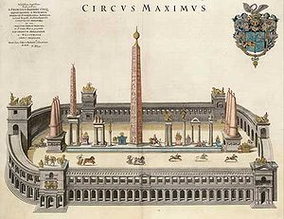
Cómo fue el circo Máximo en el Vaticano

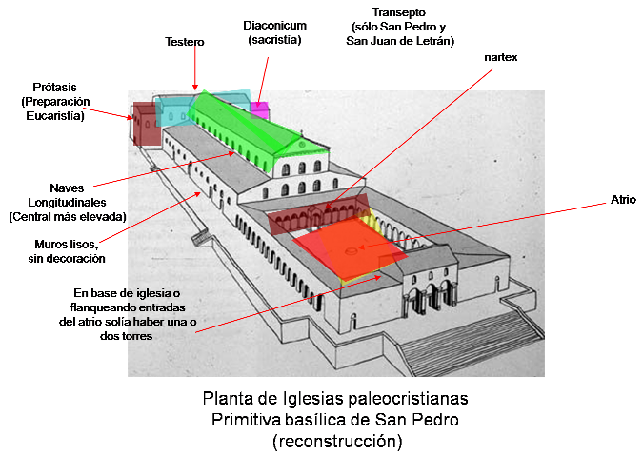

Las excavaciones debajo del baldaquino, que hoy es el alma de la Basílica Vaticana, realizadas entre 1940 y 1948 por orden de Pío XII, demostraron la existencia de una sepultura objeto de veneración singular, pues en torno a ella se disponían otras menos significativas. Todas parecen del siglo I, sin que se pueda decir más.

LAS CATEQUESIS DE PEDRO
El modelo de S. Pedro es significativo en la tarea catequística, sobre todo teniendo en cuenta su origen, sus características y su desarrollo. Es tal vez mejor hablar de estilo y de talante, más que de modelo.
Rasgos petrinos
El talante se expresa en los rasgos siguientes que brillan en la actuación de este "Príncipe de los Apóstoles"
* El amor sincero y ardiente que siempre profesó a Jesús. (Mt.16. 22). Impulsivo y audaz siempre se halló cerca de Jesús, hasta la última confesión de su amor y arrepentimiento despúes de la Resurrección de Jesús. (Jn. 21. 15-20)
* La fe profunda que manifestó en toda ocasión, con la nobleza de sus palabras y con su total adhesión a Jesús (Mt. 16. 13-20; Lc 9. 18-21)
* El sentido de autoridad que Pedro representó, que él entendió recibida de Jesús y que ejerció con valor y como servicio en los primeros días de la Iglesia. (Mt. 16. 18; Jn. 1. 42; Mc. 9. 2; Hech. 7. 17-22; Hech. 11. 1-18)
* La humildad admirable para reconocer la cobardía de negar a Cristo y el perdón que recibió del maestro después de la resurrección. (Mt. 26. 31-35; Mt. 27. 69-74; Mc. 14. 66-72; Lc. 22. 31-34; Jn. 18. 15-27)
* El sentido de liderazgo y valentía que Pedro manifestó al servicio de Jesús y de sus seguidores, latente en todas las narraciones evangélicas. (Jn. 7. 68-71; Jn. 13. 6-10)
* El celo ardiente para anunciar la palabra del Señor y la valentía para poner su vida al servicio de la empresa. (Mc. 3. 13-19; Lc. 5. 38-44; Hech. 2. 14-40; Hech 11. 1-48)
Si son todos estos rasgos o no los más significativos de la acción del Apóstol, habrá de decirlo el corazón de quien ama a la Iglesia más que la razón teológica, que se presta a ópticas diferentes.
La figura de Pedro no es la de uno más de los Apóstoles, sino la del elegido del Señor. Los catequistas deben verle como fuente de inspiración, incluso como el primer catequista de la Iglesia. La catequesis que representa Pedro es, en consecuencia, singular y cautivadora para los que aman a Jesús:
- es apostólica, como enviado y elegido especial del Señor;
- es eclesial, entendida como de cabeza de la Iglesia querida por Jesús;
- es testimonial, presentada por el primer testigo en los hechos y dichos de Jesús;
- es ministerial, en cuanto se presenta en el texto sagrado como servicio;
- y es misional, pues responde al mandato de Jesús de llevar su mensaje al universo.
Textos básicos Hechos y Homilias del libro de los Hechos. cps1 a 6 y 9.32 a 12.24
1º Discurso, ( Hech. 1. 16-25) para la sustitución de Judas por Matías. (1 . 16-25)
2º Discurso o Catequesis de Pedro. (Hech 2.14 a 41). Conversión del primer grupo numeroso. "Aquel día se convirtieron y se bautizaron como 3.000 hombres" ( Hchs 2.40)
3º Discurso o catequesis, (Hech 3. 12 a 26) Después de la curación del mendigo del templo. Acogida de su palabra y encarcelamiento de los Apóstoles Pedro y Juan
4º Discurso. Elección de los siete diáconos (Hech 6. 1-6) y primera organización de la Iglesia,
5º Discurso. Conversión del centurión romano Cornelio en Cesarea. (Hch 34-48)
6 º Discurso. Informe de Pedro a la Iglesia de Jerusalén (Hech 11 - 17) Aceptación de lso gentiles en la Iglesia
7º Discurso. En el concilio de Jerusalén ( Hech 15. 15. 7 -11) Persuasión a los demás miembros de la Iglesia de Jerusalén
Además se debe considerar excelente catequesis las consignas que figuran en las dos Epístolas atribuidas a Pedro y que ofrecen ambas una seria de reflexiones sobre los que es "la vida cristiana"
Estilos de Pedro predicador

Rasgos petrinos que siguen resonando en la Iglesia católica que brillan en la actuación del "Príncipe de los Apóstoles". Alguna de esas referencias al respecto de Pedro fueron tales como:
* El amor sincero y ardiente que siempre profesó a Jesús. (Mt.16. 22). Impulsivo y audaz siempre se halló cerca de Jesús, hasta la última confesión de su amor y arrepentimiento después de la Resurrección de Jesús. (Jn. 21. 15-20)
* La fe profunda que manifestó en toda ocasión, con la nobleza de sus palabras y con su total adhesión a Jesús (Mt. 16. 13-20; Lc 9. 18-21)
* El sentido de autoridad que Pedro representó, que él entendió recibida de Jesús y que ejerció con valor y como servicio en los primeros días de la Iglesia. (Mt. 16. 18; Jn. 1. 42; Mc. 9. 2; Hech. 7. 17-22; Hech. 11. 1-18)
* La humildad admirable para reconocer la cobardía de negar a Cristo y el perdón que recibió del maestro después de la resurrección. (Mt. 26. 31-35; Mt. 27. 69-74; Mc. 14. 66-72; Lc. 22. 31-34; Jn. 18. 15-27)
* El sentido de liderazgo y valentía que Pedro manifestó al servicio de Jesús y de sus seguidores, latente en todas las narraciones evangélicas. (Jn. 7. 68-71; Jn. 13. 6-10)
* El celo ardiente para anunciar la palabra del Señor y la valentía para poner su vida al servicio de la empresa. (Mc. 3. 13-19; Lc. 5. 38-44; Hech. 2. 14-40; Hech 11. 1-48)
Si son todos estos rasgos o no los más significativos de la acción del Apóstol, habrá de decirlo con el corazón de quien ama a la Iglesia más que la razón teológica, que se presta a ópticas diferentes. Pero después de dos milenios, no queda duda de que la voluntad del Señor Jesús, voluntad histórica y no solo interpretación piadosa de alguna épocas de la Historia, es que el Apóstol Pedro fue un hecho singular y providencial, como la fue la existencia de la Madre del Señor en una concepción virginal y como lo fue el que se conservaran los hechos y dichos en 27 libros en forma providencial también, sin que tales libros puedan compararse con los diversos escritos apócrifos que luego surgieron.

Queda la duda de si las dos Epístolas de Pedro que figuran en el Nuevo Testamento son verdaderamente suyas.

Respecto de la primera las dudas de los expertos se diversifican entre su radical originalidad y su indirecta autoría. De ser suya, la ideología es correcta y claramente petrina.
Pudo haberse escrito en Roma hacia el año 62 o 64, un poco antes de su martirio, cuando ya se veía la proximidad de la persecución de Nerón. Pudo hacerla directamente el Apóstol, o pudo servirse de un colaborador o amanuense, que bien pudo llamarse Silvano, que es citado.

El texto de esta carta primera, amplio y sistemático, recoge las ideas básicas del buen cristiano. De ser directamente redactada o inspirada por Pedro, reflejan ya la una mente clara en lo que al mensaje de Jesús se refiere. Y su visión del cristianismo implica ya claridad, solidez, sistematización y perspectivas de apertura ecuménica.

Sin embargo la segunda carta refleja ya notables diferencias en cuanto a lo literario y en cuanto lo ideológico. Pudo atribuirse a Pedro para darla autoridad, pero como afirman la mayor parte de los biblistas, es casi seguro que se escribió por un cristiano culto hacia finales de siglo. Es más breve, rápida en el pensamiento y más difusa en los conceptos. Merece ser denominada petrina, pero no directamente del Apóstol

